9. Кабели припаянные к разьемам для подключения акустики на зад. крышке коричневый и синий.
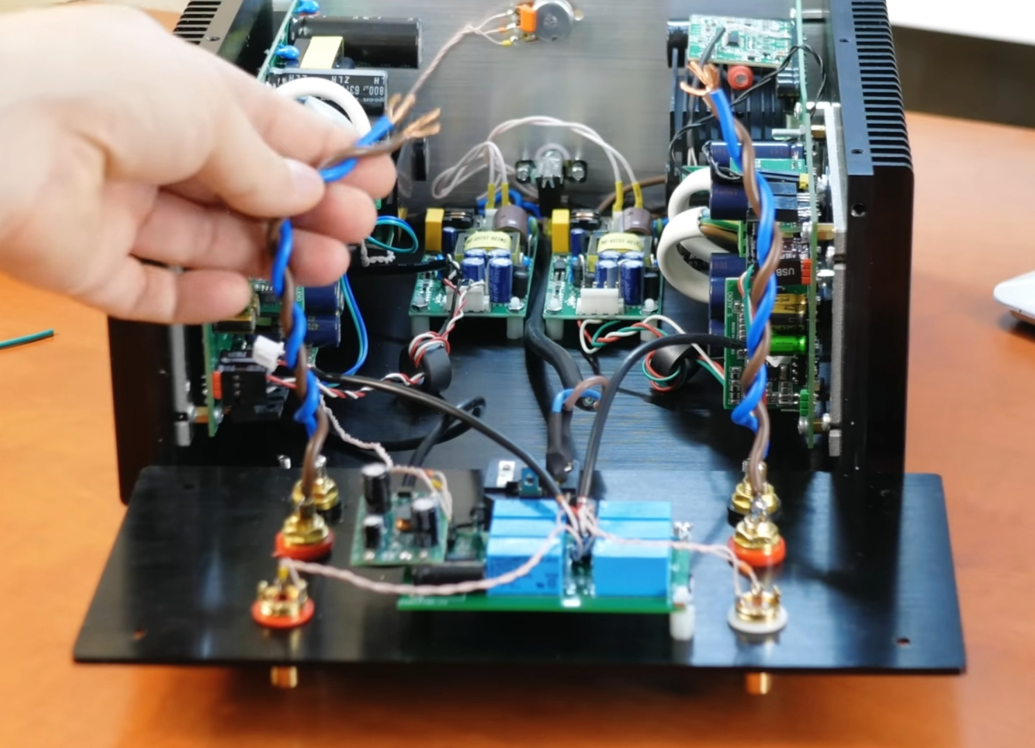
Они крепятся к усилителю шурупами? Какой провод к какому шурупу?


